2020年机电学院寒假社会实践材料提交说明
- 基础材料
附件5《北京理工大学学生社会实践登记表》
一个类别都需要提交一份登记表。
每个团队只提交一份登记表，提交至团长所在学院（其中“思源计划”除按要求提交至校团委之外也要提交至机电学院一份）。
电子版：文件夹命名方式为“实践类别-姓名实践登记表”，发给所在支部团支书，由团支书进行汇总；
纸质版：请在下表所示位置盖章，盖章单位一般为实践地单位，交给所在班级团支书。
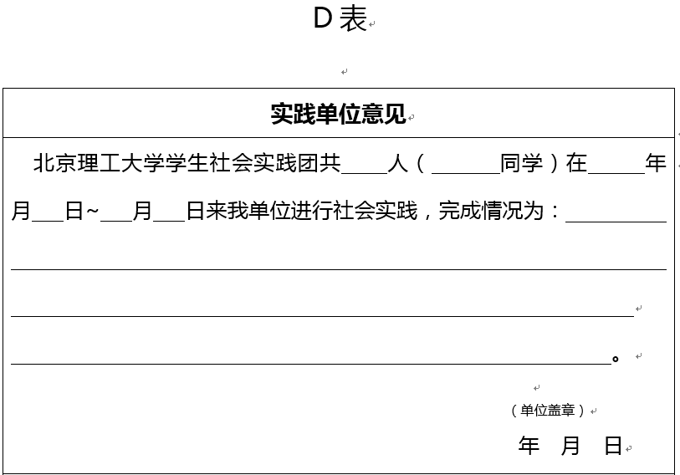

二、分类材料
实践形式 | 提交成果形式 | 提交成果要求
校庆文化作品创作 | 1.微电影、舞台剧、摄影集等文化艺术作品  2.或校园文创产品等 | - 作品和产品需有关学校发展历程、校友人物或科研故事  - 微电影、舞台剧要生成视频及某瞬间照片，摄影集、画册、书法、文创产品等要生成照片或实物
读书实践 | 读书体会 | 1000-1500字
校友走访 | - 一份通讯稿件  - 一张校友个人照  - 走访集体照  - 祝福视频 | 通讯稿件要求字数在1500字-2000字
“北理思源”计划 | - 工作总结  - 宣讲照片  - 视频或录音 | 工作总结不少于2000字、现场宣讲清晰照片3张、宣讲记录视频（5分钟以内）等相关支撑材料
返乡调查 | 调研报告 | 图文并茂，1500字-2000字
注意事项：
- 文字类或照片类成果附在E表社会实践总结材料附录后（纸质版与电子版均需要）；
- 照片和视频类成果命名格式要求：人物+地点+事件；
- 若组队形式，只需队长或团队在学院的负责人提交分类材料。

三、团支部材料提交方式
电子版：请团支书收齐全部电子版材料，打包为一个文件夹，命名方式为“XXXX班+2020年寒假社会实践材料”，发送至bitjidianftw@163.com。
示例：
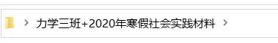
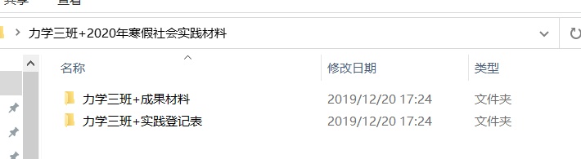
登记表文件夹中（请严格按照命名方式命名，标点符号要符合规范）：

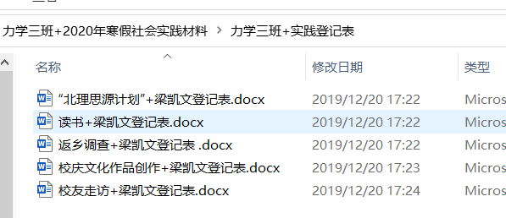
照片、视频等其他成果材料文件夹中：
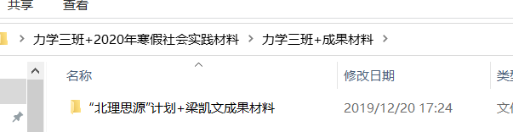
纸质版：只提交实践登记表，以团支部为单位提交至机电学院办公室（3#250）。
截止日期：2020年2月27日17:00

联系人：梁凯文
联系电话：010-68913996
电子邮箱：bitjidianftw@163.com

共青团北京理工大学机电学院委员会
2019年12月20日

